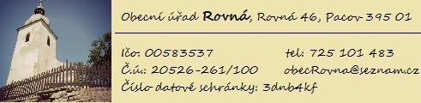

**Oznámení záměru prodeje pozemku nebo jeho části v majetku obce**

Pozemek:

p.č 7/3 o výměře 17m2

p.č 781/2 o výměře 132 m2

Vyvěšeno: 8. září 2016

Sejmuto: 30.září 2016

7/3

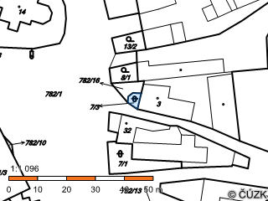

781/2

